微信公众号开发
微信公众号是什么？有什么作用？
微信公众平台，简称公众号。曾命名为“官号平台”、“媒体平台”、微信公众号，最终定位为“公众平台”，无疑让我们看到一个微信对后续更大的期望。
利用公众账号平台进行自媒体活动，简单来说就是进行一对多的媒体性行为活动，如商家通过申请公众微信服务号通过二次开发展示商家微官网、微会员、微推送、微支付、微活动、微报名、微分享、微名片等，已经形成了一种主流的线上线下微信互动营销方式。
微信公众号分类
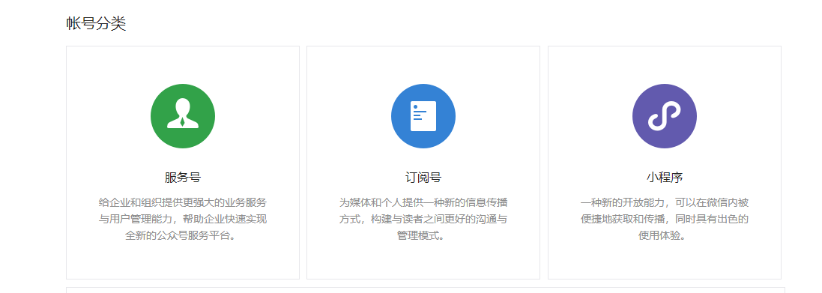
服务号：为企业和组织提供更强大的业务服务与用户管理能力，主要偏向服务类交互（功能类似12315，114，银行，提供绑定信息，服务交互的）；
适用人群：媒体、企业、政府或其他组织。
群发次数：服务号1个月（按自然月）内可发送4条群发消息。
订阅号：为媒体和个人提供一种新的信息传播方式，主要功能是在微信侧给用户传达资讯；（功能类似报纸杂志，提供新闻信息或娱乐趣事）
适用人群：个人、媒体、企业、政府或其他组织。
群发次数：订阅号（认证用户、非认证用户）1天内可群发1条消息。
微信小程序 : 小程序是一种新的开放能力，开发者可以快速地开发一个小程序。小程序可以在微信内被便捷地获取和传播，同时具有出色的使用体验。
服务号和订阅号的区别
主要在于接口权限不同
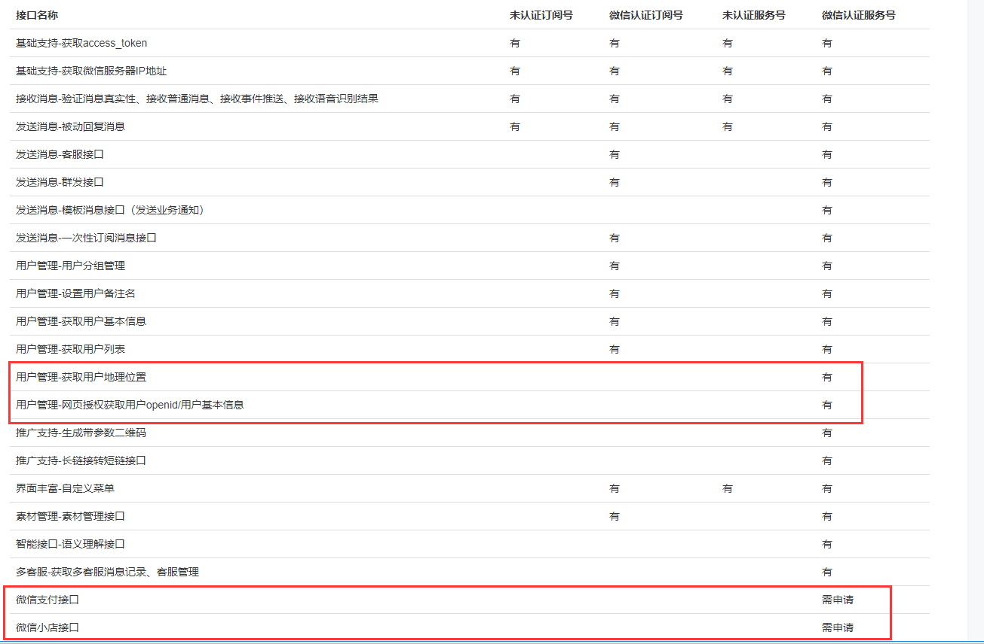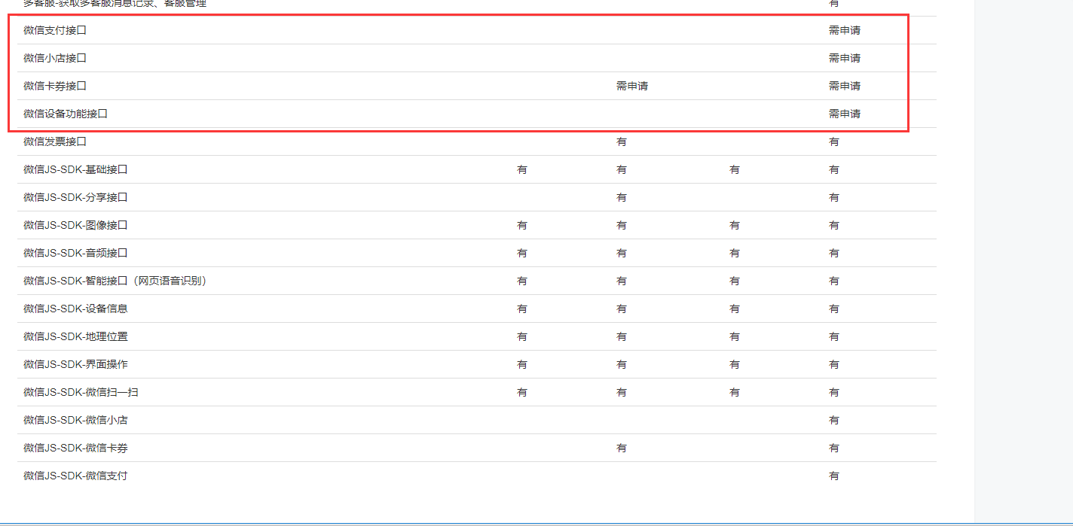

代码地址：

https://github.com/xmchenforjava/luckdraw.git

微信开发步骤

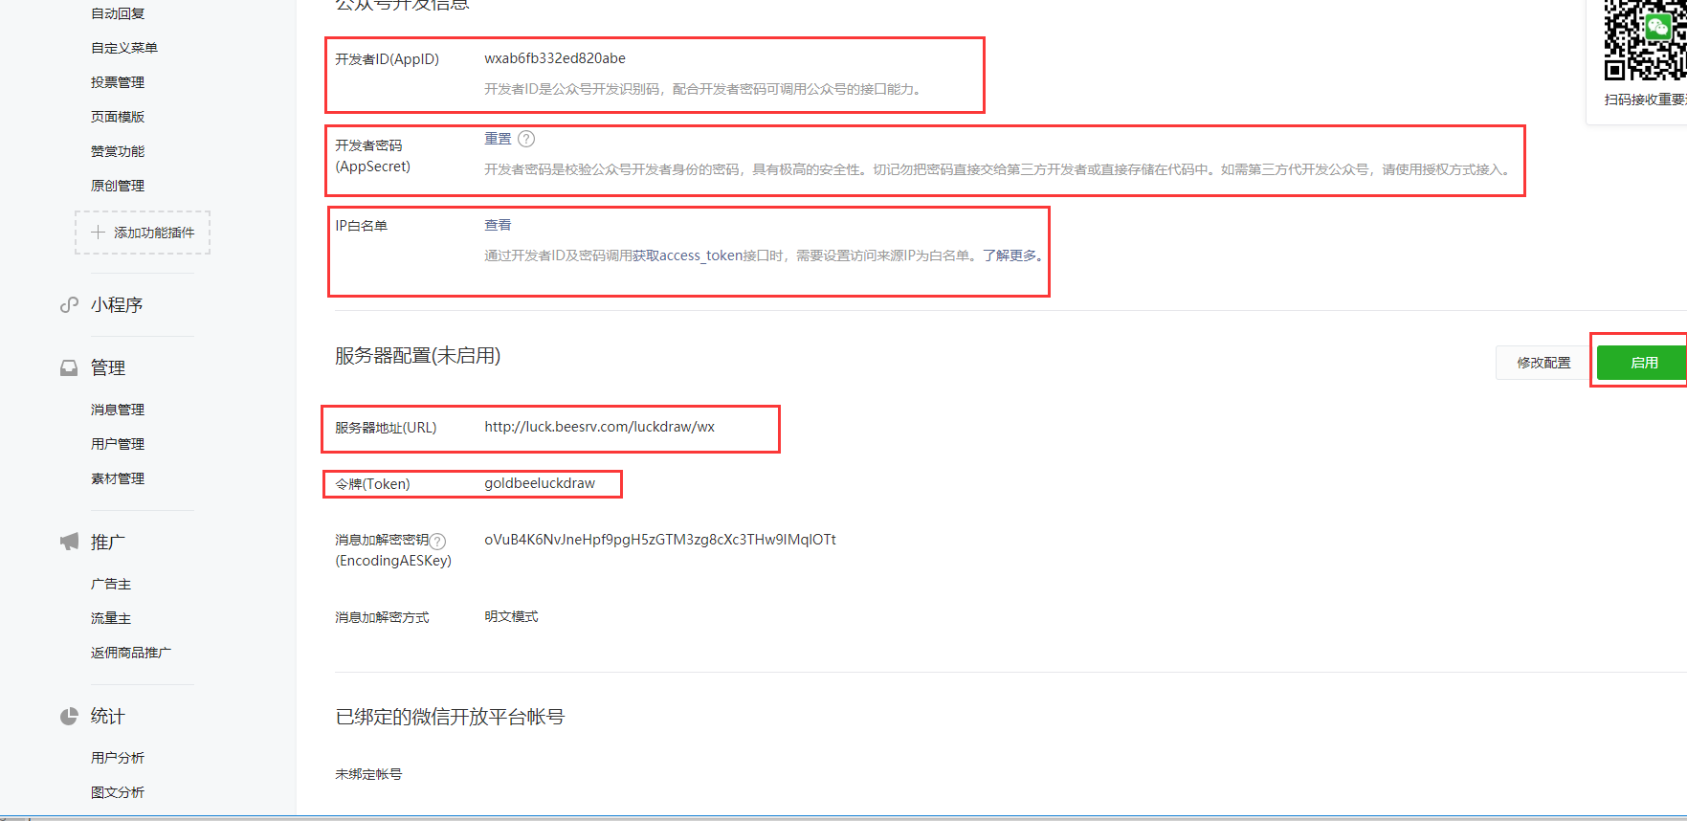

URL：即我们上述所说的后台服务器公网访问地址
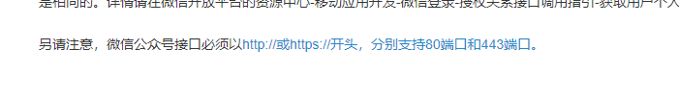
这个地址必须配置80或者443端口，不然都不会成功
所以本机开发回准备一个ngrok，将本机地址映射出去

Token：开发者自定的验证口令
EncodingAESKey：随机字符串，如果消息加解密方式采用安全模式才需验证
当我们点击提交时，微信服务器将会发送一个Get请求（这个地址就是URL地址），到我们上述地址，同时传递四个参数：
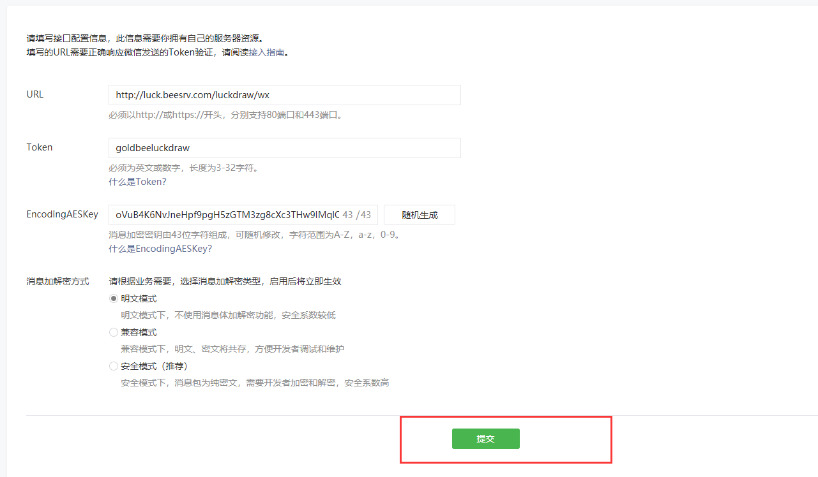

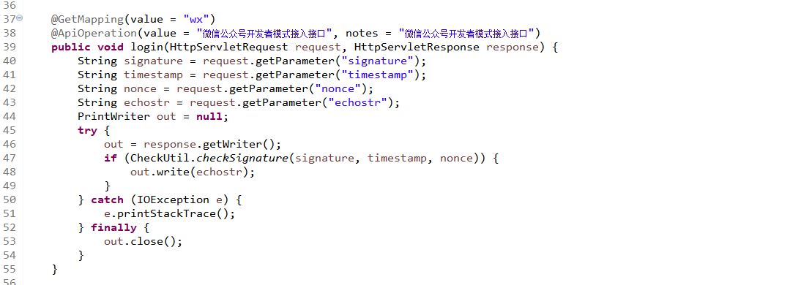
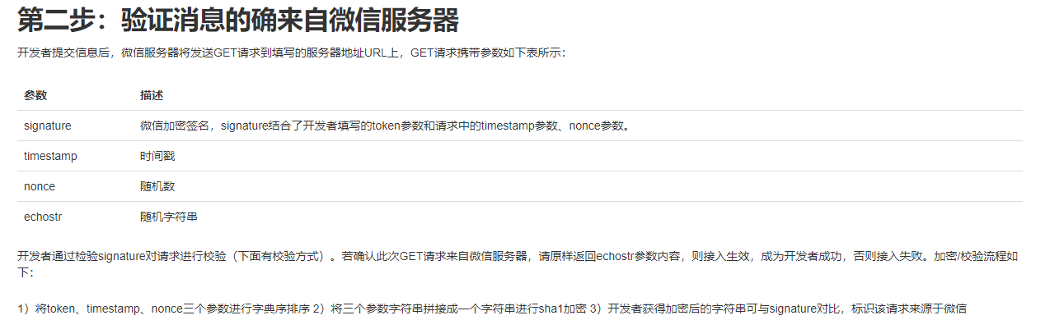

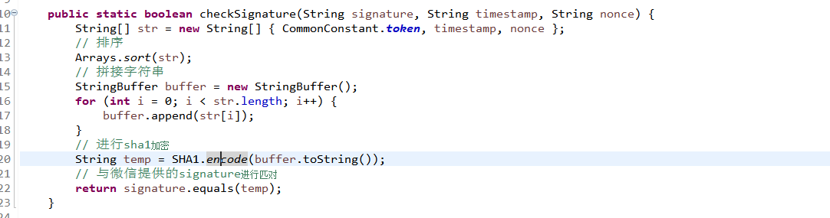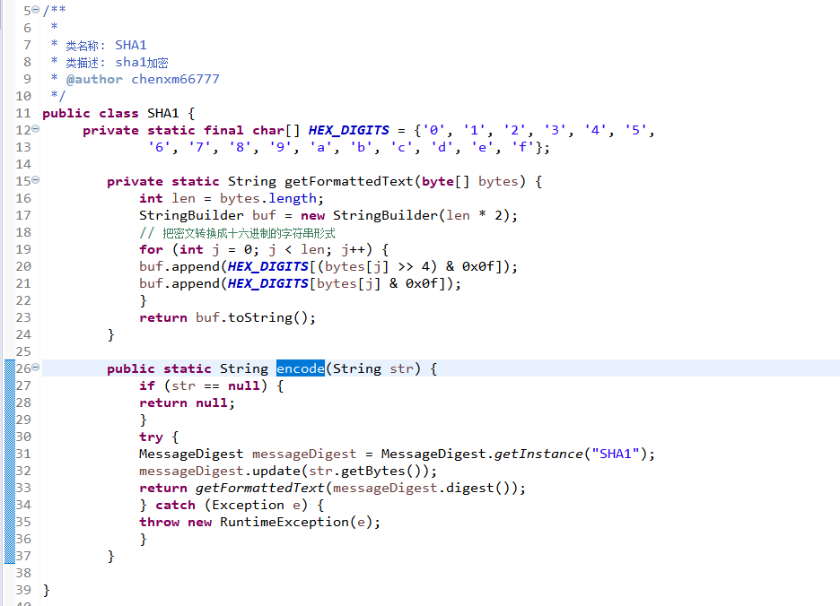

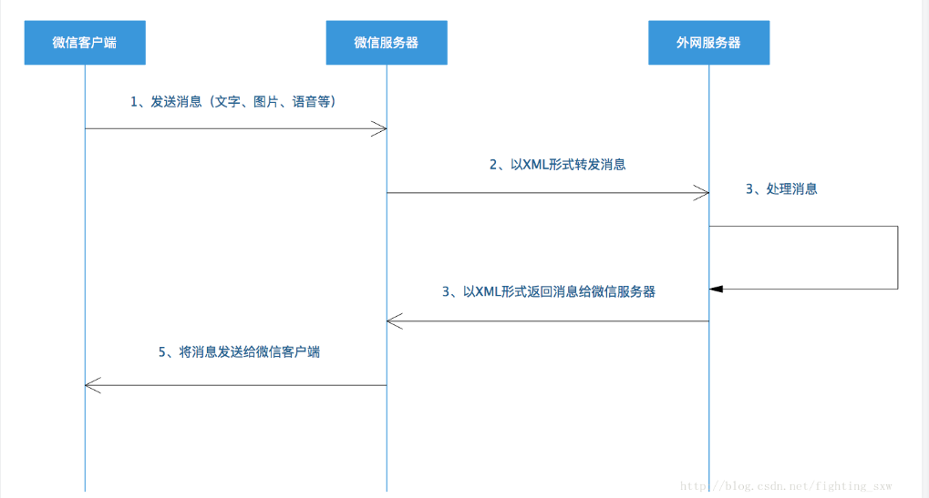

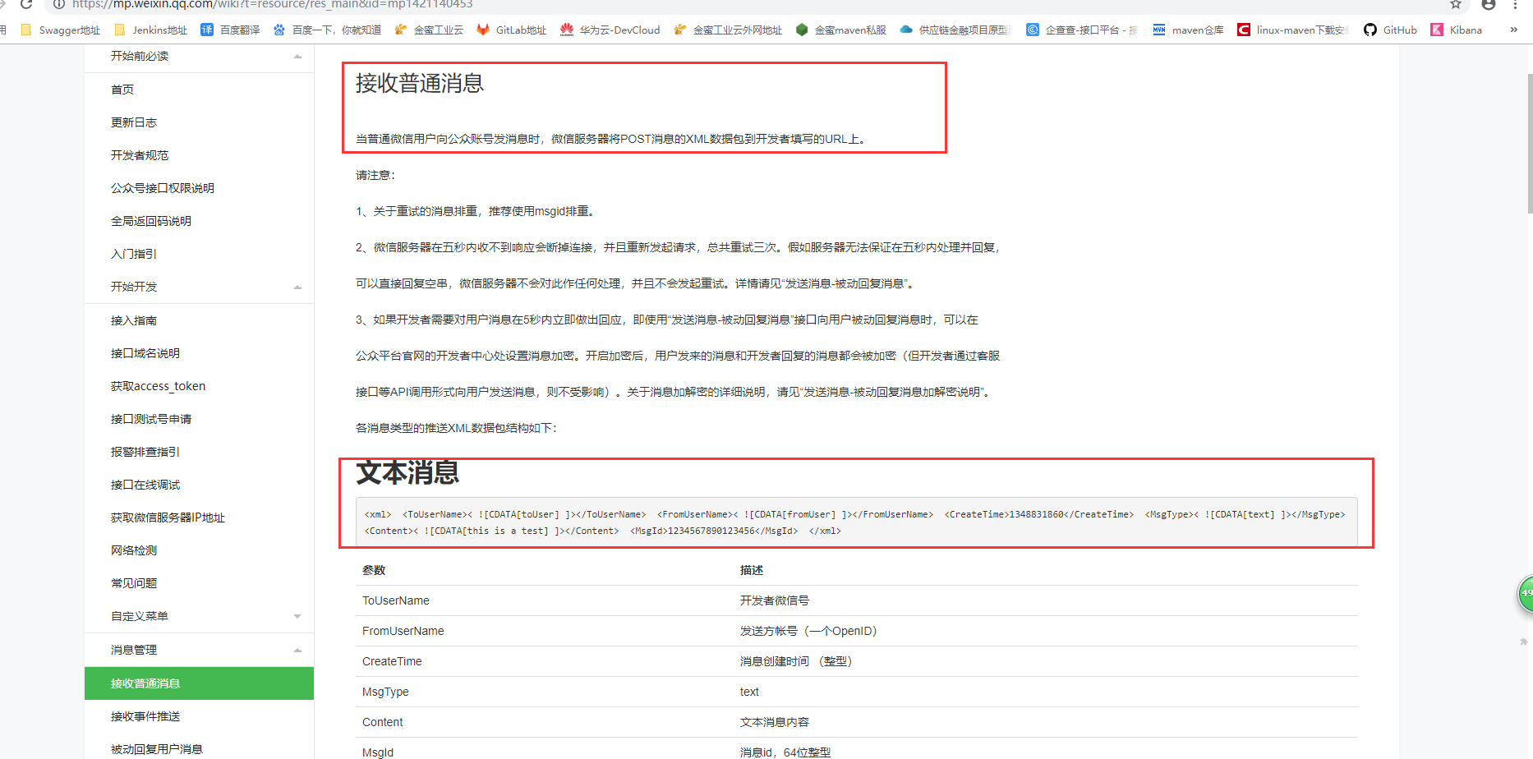
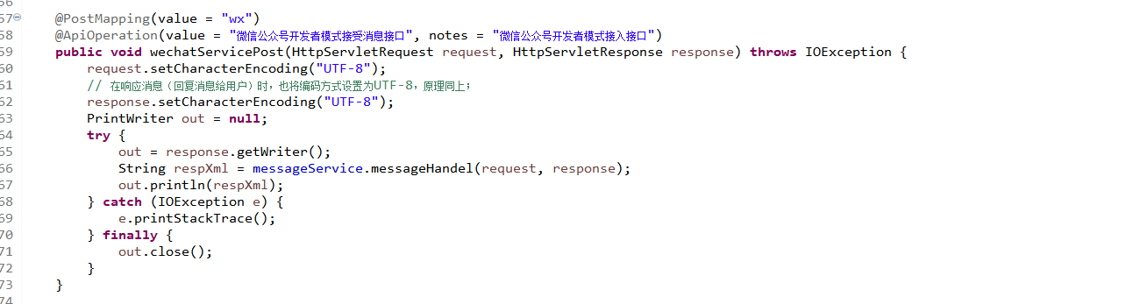

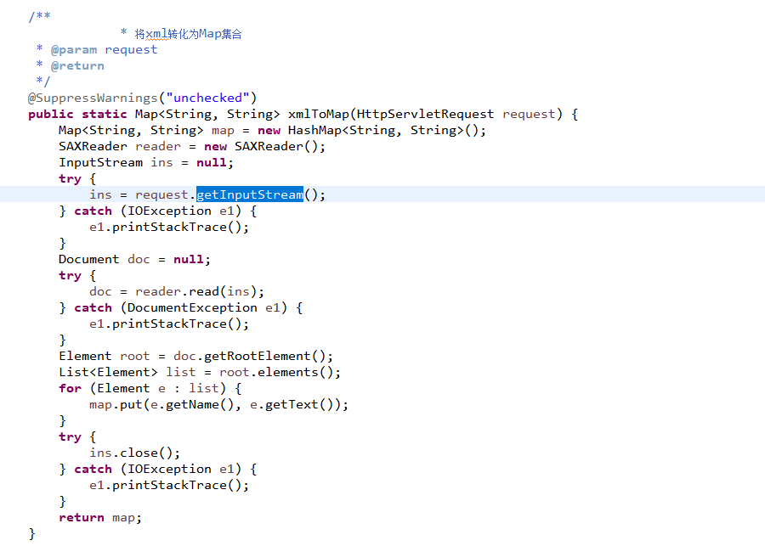

扫描二维码获取微信用户信息

微信开发文档有四部：
1 第一步：用户同意授权，获取code
2 第二步：通过code换取网页授权access_token、openid
3 第三步：刷新access_token（如果需要）
4 第四步：拉取用户信息(需scope为 snsapi_userinfo)

- 百度二维码在线生成，生成一个二维码，二维码内容为

https://open.weixin.qq.com/connect/oauth2/authorize?appid=wx460610bc60b3d542&redirect_uri=http%3A%2F%2Fluck.beesrv.com%2FgetCode&response_type=code&scope=snsapi_userinfo&state=12138#wechat_redirect

http://luck.beesrv.com/getCode

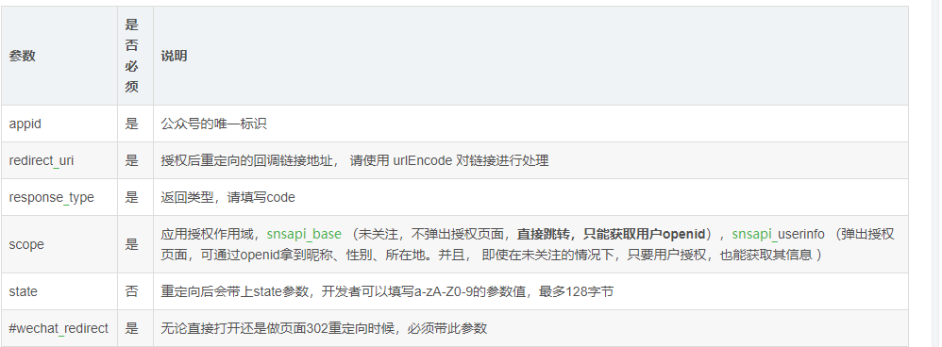

snsapi_base与snsapi_userinfo属于微信网页授权获取用户信息的两种作用域

区别：有无弹框

以snsapi_base为scope发起的网页授权，是用来获取进入页面的用户的openid的，并且是静默授权并自动跳转到回调页的.

（静默的另一种：对于已关注公众号的用户，如果用户从公众号的会话或者自定义菜单进入本公众号的网页授权页，即使是scope为snsapi_userinfo，也是静默授权，用户无感知。），前提是必须要关注该公众号

以snsapi_userinfo为scope发起的网页授权，是用来获取用户的基本信息的。但这种授权需要用户手动同意，并且由于用户同意过，所以无须关注，就可在授权后获取该用户的基本信息。

2 扫描二维码以后点击同意授权就会进入我们需要跳转的地址，这里设置的是
http://luck.beesrv.com/getCode
特别注意我们要用code换取网页授权access_token、openid
所以接口里面一定要加上参数code，授权后接口对不上会一直报错
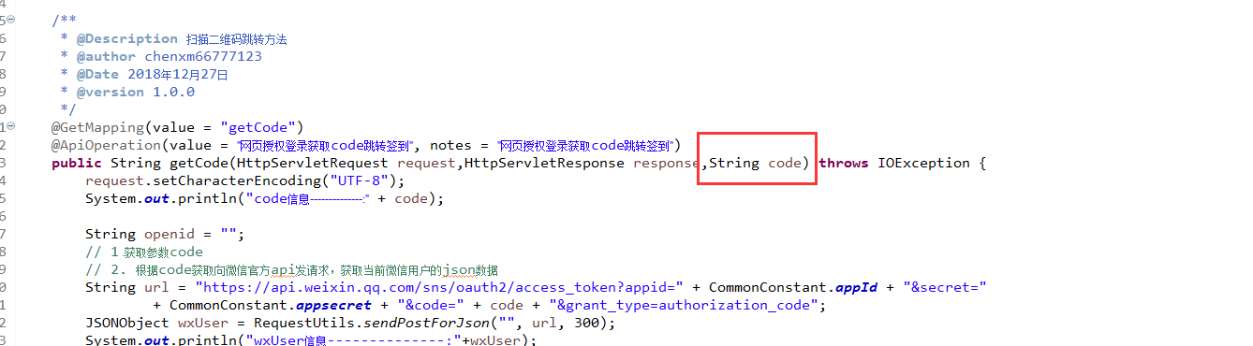

3 拿到code以后我们调用微信提供接口去换取access_token、openid
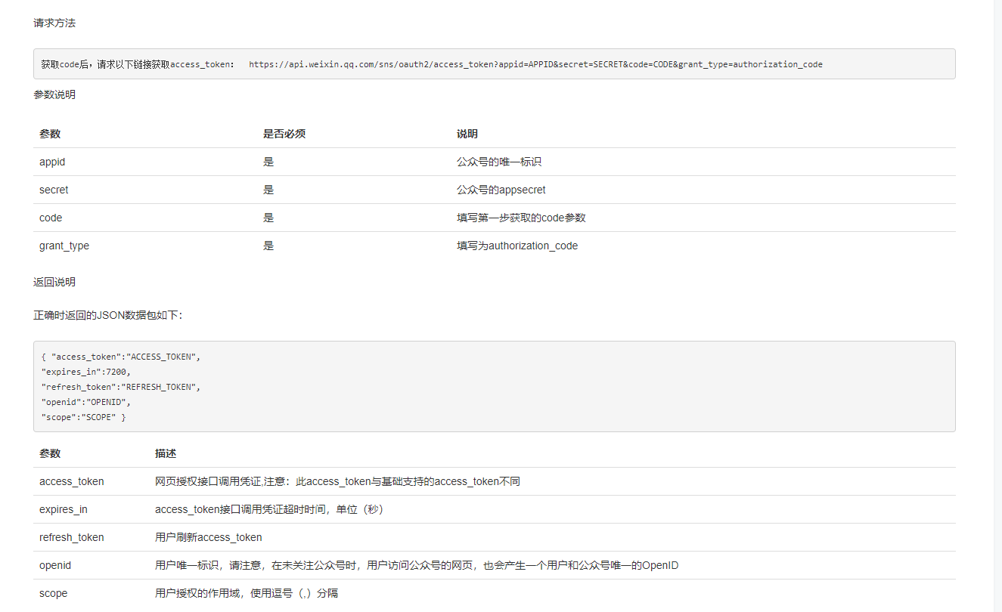
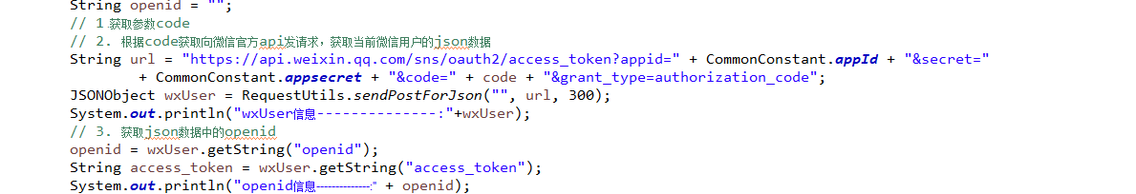

4第三步：刷新access_token（如果需要）

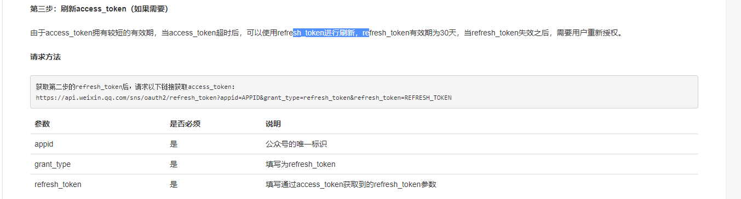

5 拿到 access_token、openid就可以去获取用户信息了

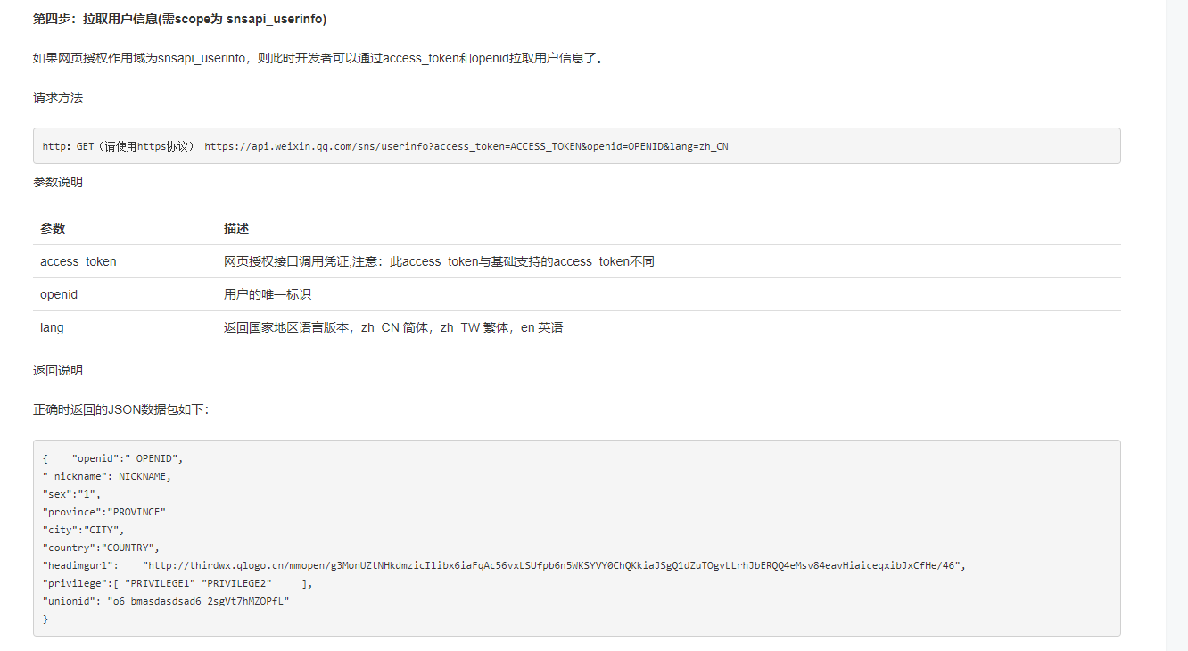
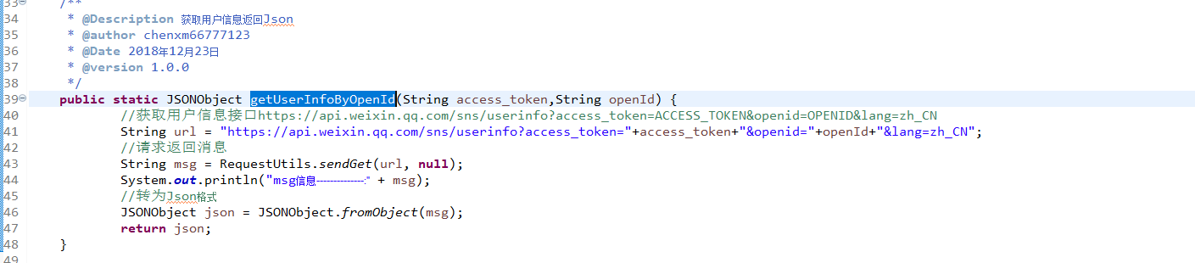

正确时返回的JSON数据包如下：
{ "openid":" OPENID",
" nickname": NICKNAME,
"sex":"1",
"province":"PROVINCE"
"city":"CITY",
"country":"COUNTRY",
"headimgurl": "http://thirdwx.qlogo.cn/mmopen/g3MonUZtNHkdmzicIlibx6iaFqAc56vxLSUfpb6n5WKSYVY0ChQKkiaJSgQ1dZuTOgvLLrhJbERQQ4eMsv84eavHiaiceqxibJxCfHe/46",
"privilege":[ "PRIVILEGE1" "PRIVILEGE2" ],
"unionid": "o6_bmasdasdsad6_2sgVt7hMZOPfL"
}
参数 | 描述
openid | 用户的唯一标识
nickname | 用户昵称
sex | 用户的性别，值为1时是男性，值为2时是女性，值为0时是未知
province | 用户个人资料填写的省份
city | 普通用户个人资料填写的城市
country | 国家，如中国为CN
headimgurl | 用户头像，最后一个数值代表正方形头像大小（有0、46、64、96、132数值可选，0代表640*640正方形头像），用户没有头像时该项为空。若用户更换头像，原有头像URL将失效。
privilege | 用户特权信息，json 数组，如微信沃卡用户为（chinaunicom）
unionid | 只有在用户将公众号绑定到微信开放平台帐号后，才会出现该字段。

6 拿到用户信息后做保存操作，也重定向到其他页面
